非校园网环境下，“AI素养与技能提升数据库”使用说明

1.打开浏览器登录图书馆官网https://tsg.bctb.edu.cn/main.htm
下拉网页在电子资源板块，点击“AI素养与技能提升数据库”；
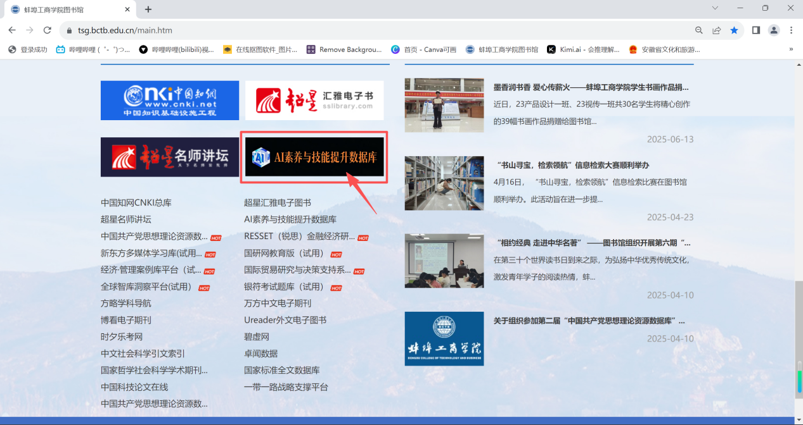

2.在该数据库网页内右上角点击登录；
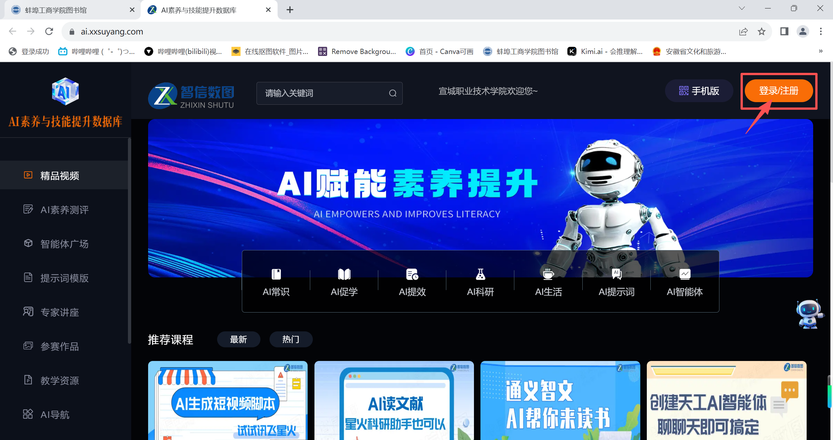
3.在跳转的网页内，点击右下角的“CARIS认证”；
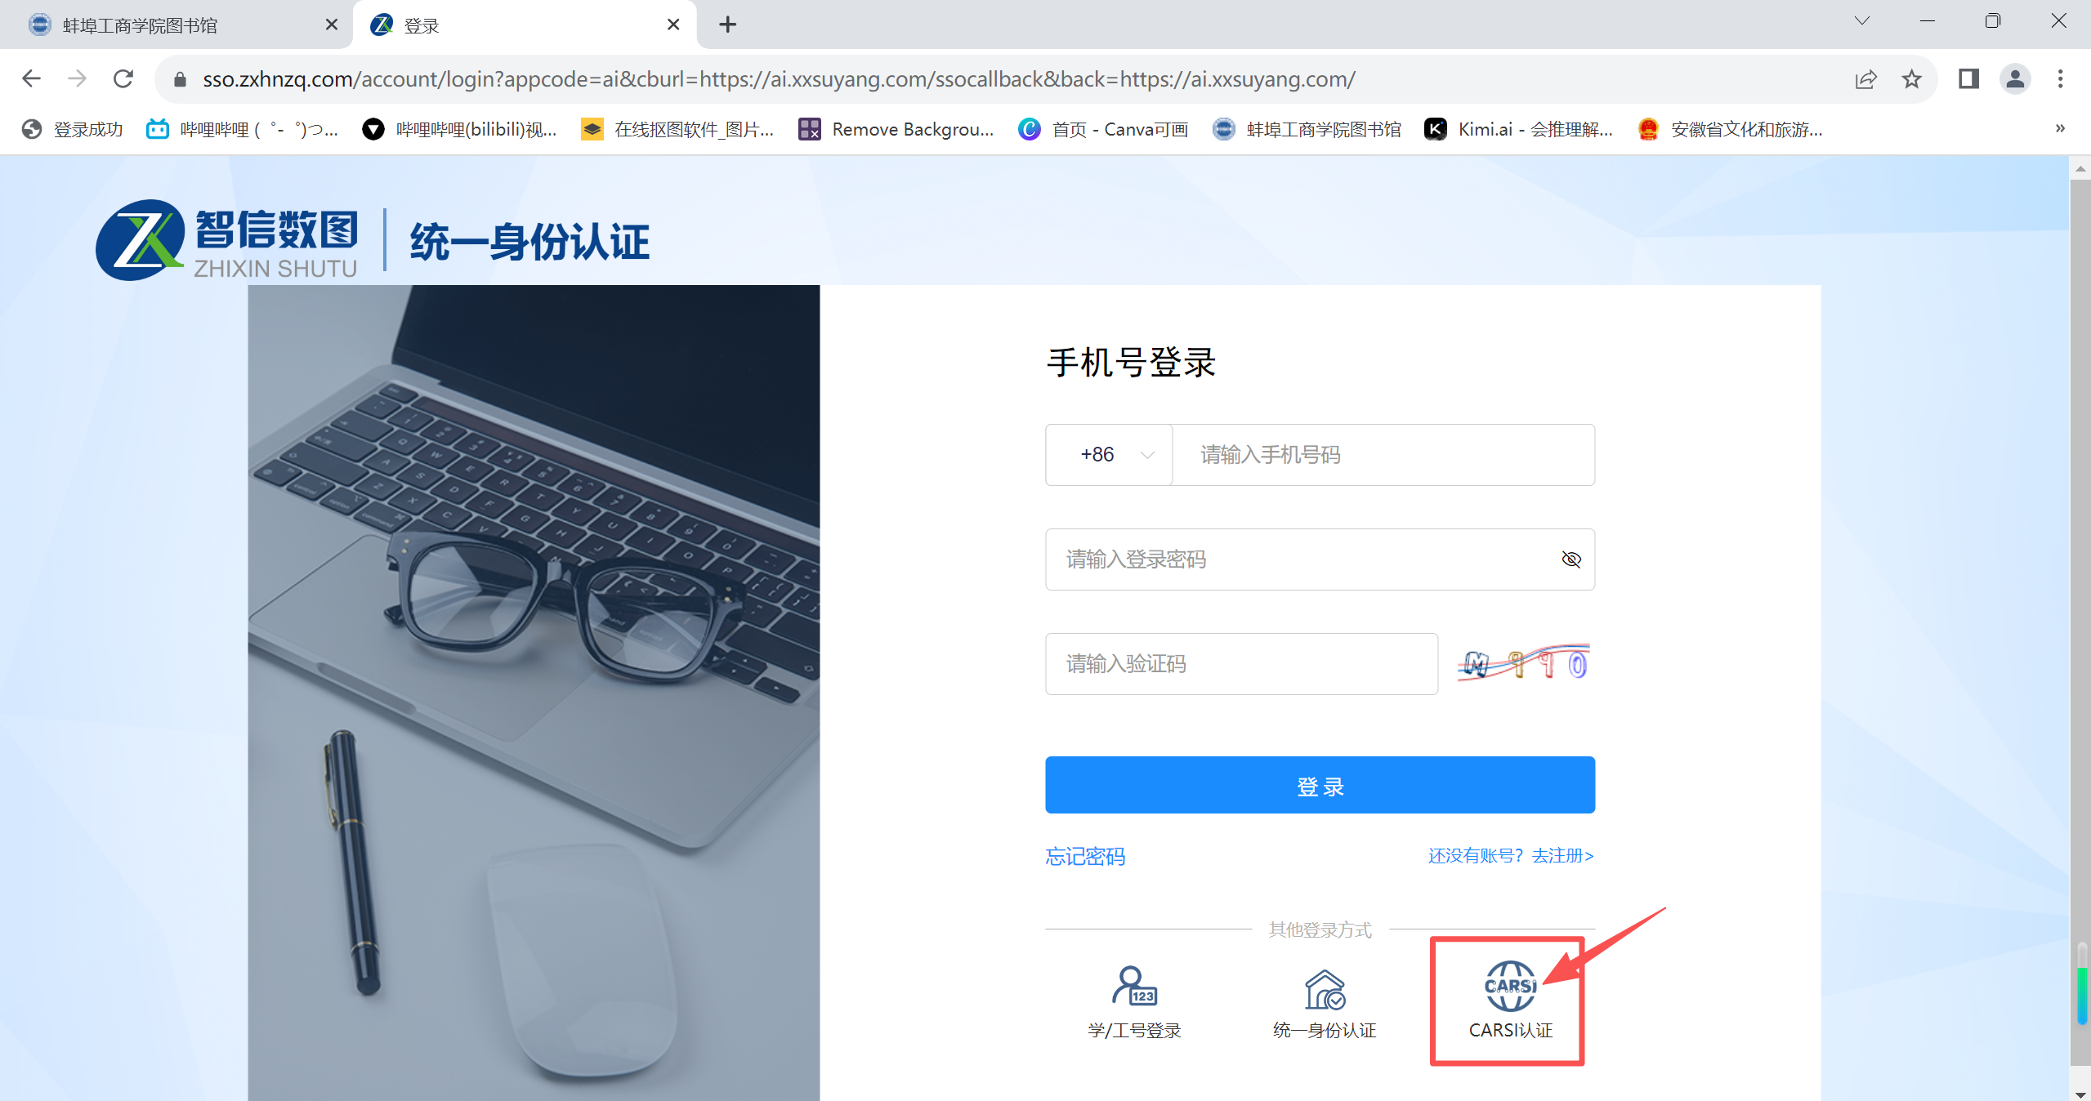

- 在新的跳转网页内搜索框内输入“蚌埠工商学院”，点击右边登录按钮；
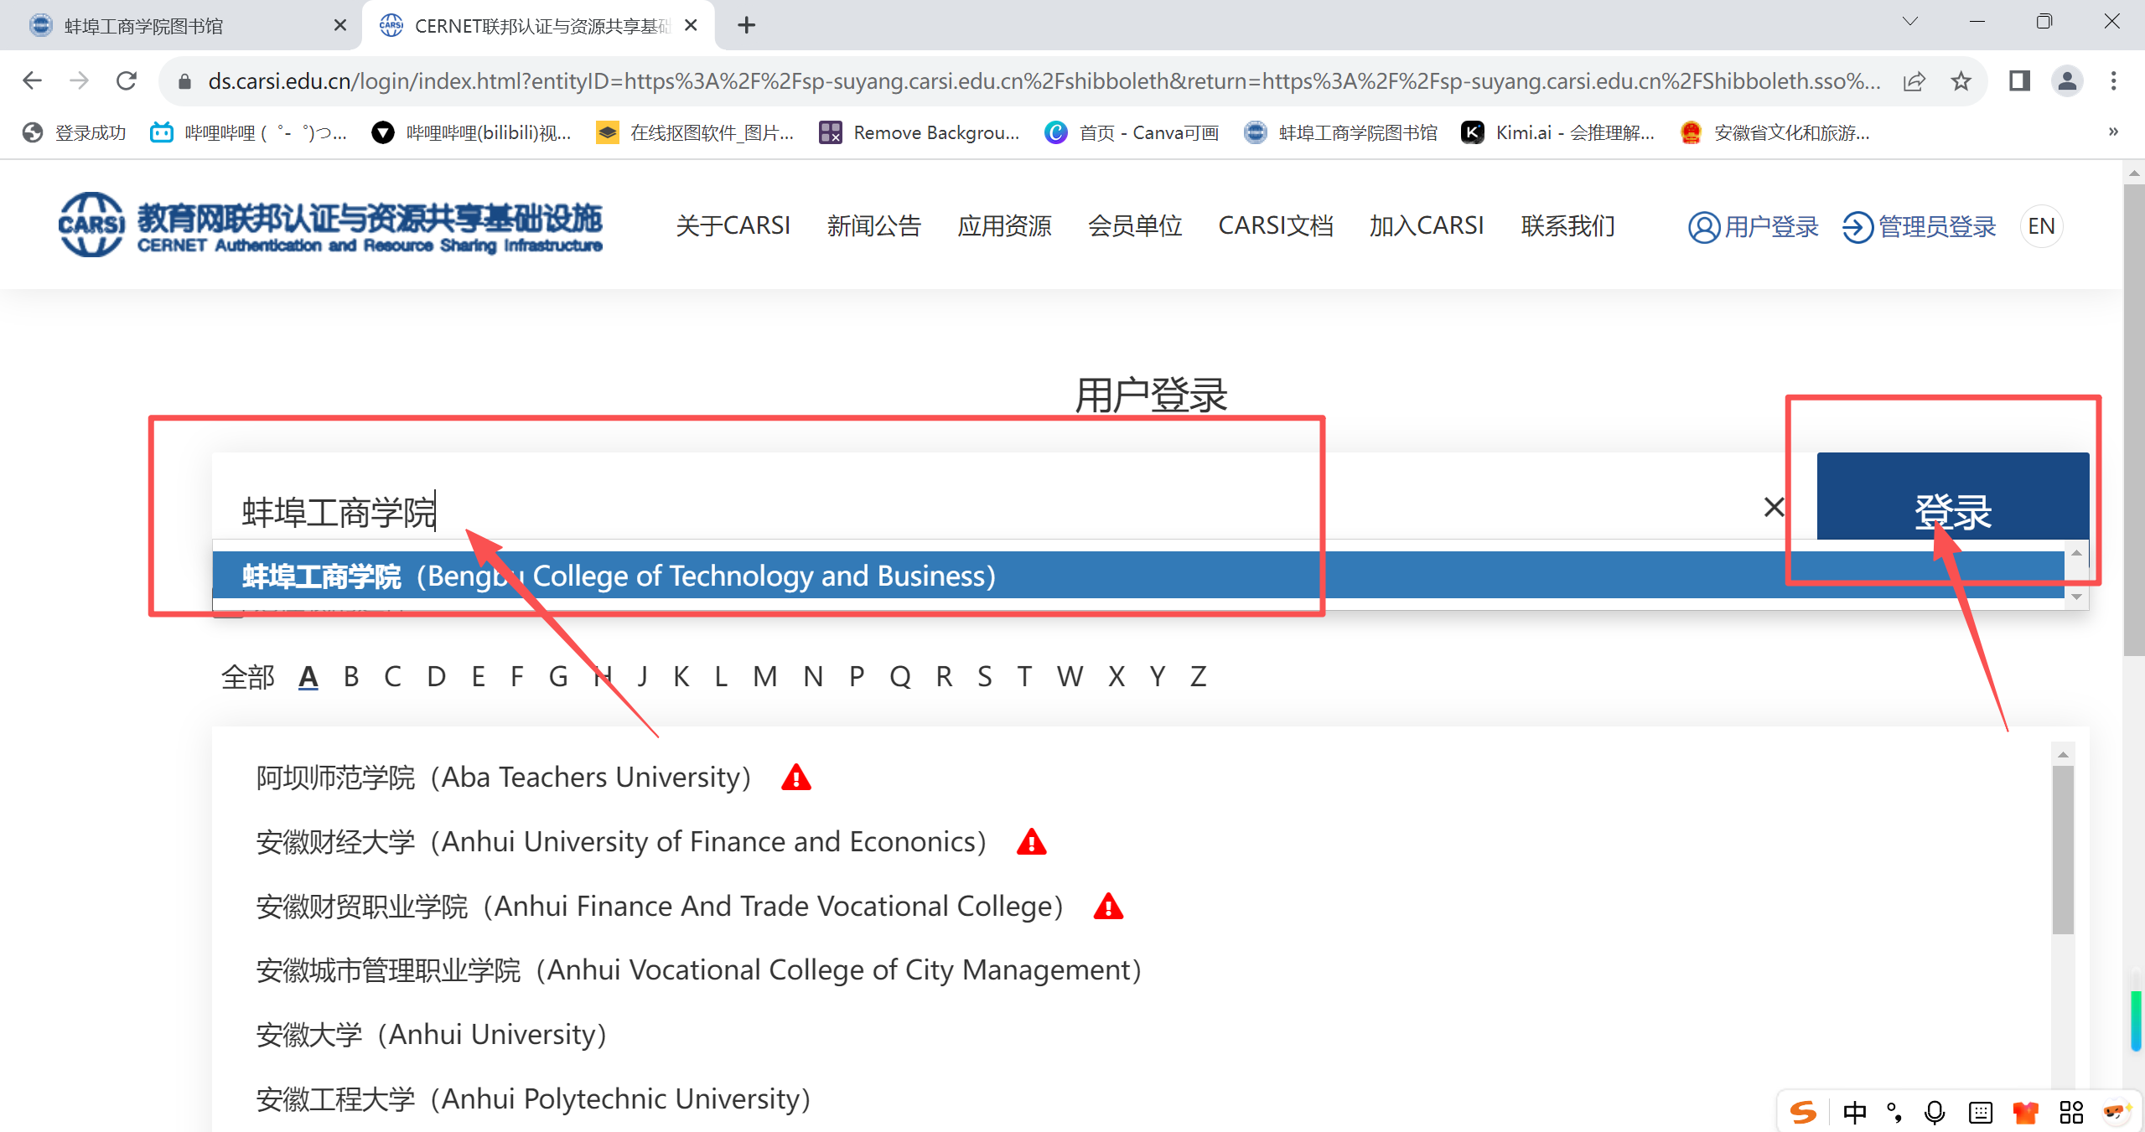

5.输入学号/工号及对应的密码，完成统一身份认证即可访问该数据库的全部资源。（注：部分第一次使用的用户可能需要完成手机号码的验证。）

